Trường học đang dần được mở cửa trở lại trên khắp cả nước và niềm mong mỏi nhất lúc này của các thầy cô giáo, học sinh và phụ huynh lúc này là dịch bệnh không lây lan trong các lớp học, đến mức lại phải dừng học trực tiếp

Hai tuần qua, các trường học trên cả nước đã đón học sinh trở lại trường học tập trung sau thời gian dài phải học trực tuyến.
Nhiều lớp học đã ghi nhận học sinh mắc COVID-19. Có lớp cho các em tiếp xúc gần (F1) học trực tuyến, còn không tiếp xúc gần thì học trực tiếp. Thực tế này khiến nhiều cha mẹ học sinh lo lắng. Do vậy để học sinh và phụ huynh hiểu hơn về cách phòng chống dịch bệnh trường THCS Chỉ Đạo đã tổ chức thi Tiểu phẩm với chủ đề “ Phòng chống dịch bệnh covid 19” Cuộc thi đã được học sinh hướng ứng nhiệt tình và sôi nổi. Học sinh rút ra được những bước phòng chống dịch o trường học.
Cụ thể, khi phát hiện ca F0 là học sinh, nhà trường phải thông báo cho Trưởng Ban phòng, chống dịch của địa phương, thông báo cho cha mẹ học sinh rồi cách ly tạm thời trường hợp F0 và thông báo cho trạm y tế xã, phường triển khai công tác phòng, chống dịch theo quy định y tế.
Bước hai, cần đánh giá tình trạng của F0: Nếu F0 có tình trạng suy hô hấp, thở nhanh hoặc khó thở… phải liên hệ chuyển F0 lên bệnh viện. Còn nếu không có triệu chứng hoặc triệu chứng rất nhẹ, cần tư vấn cho cha mẹ học sinh đưa con về nhà điều trị.
Bước ba, nhà trường cần ngừng ngay tiết học để vệ sinh khử khuẩn và xét nghiệm, kiểm tra toàn bộ giáo viên, học sinh trong lớp học bằng xét nghiệm nhanh kháng nguyên (có thể xét nghiệm gộp). Các lớp khác vẫn học tập bình thường.
"Nhà trường căn cứ theo đúng hướng dẫn của Bộ GD&ĐT và Bộ Y tế để khoanh vùng hẹp nhất có thể chứ không phải đóng cửa cả trường học", ông Huy nói.
Bên cạnh hướng dẫn của Bộ GD&ĐT và Bộ Y tế, các cơ sở giáo dục phải xây dựng kịch bản riêng, kỹ lưỡng cho từng tình huống; tuyên truyền, trao đổi thường xuyên với cha mẹ học sinh để tạo được sự đồng thuận, phối hợp làm tốt công tác phòng, chống dịch trong gia đình.
Việc quan trọng khi học sinh quay lại trường học
Cũng theo ông Nguyễn Nho Huy, Bộ GD&ĐT đặc biệt lưu ý các địa phương những ngày đầu học sinh đi học phải dành thời lượng để học sinh làm quen việc trở lại học trực tiếp.
Bên cạnh đó, các cơ sở giáo dục cần tổ chức hỗ trợ tâm lý, tăng cường tương tác, gắn kết cho học sinh. Nhà trường tổ chức dạy học những nội dung cơ bản, cốt lõi trong hướng dẫn điều chỉnh nội dung dạy học của Bộ GD&ĐT phù hợp với thực tiễn của nhà trường và học sinh. Không gây áp lực, quá tải với học sinh; cần tổ chức ôn tập, củng cố, bổ sung nội dung kiến thức phù hợp với các nhóm đối tượng học sinh có điều kiện học trực tiếp hay học sinh chỉ học trực tuyến, học sinh học qua truyền hình hay học sinh phải di chuyển khỏi nơi cư trú do dịch bệnh.
Việc kiểm tra, đánh giá định kỳ theo hình thức trực tiếp tại nhà trường cũng cần thực hiện sau một thời gian học sinh đã được ôn tập.
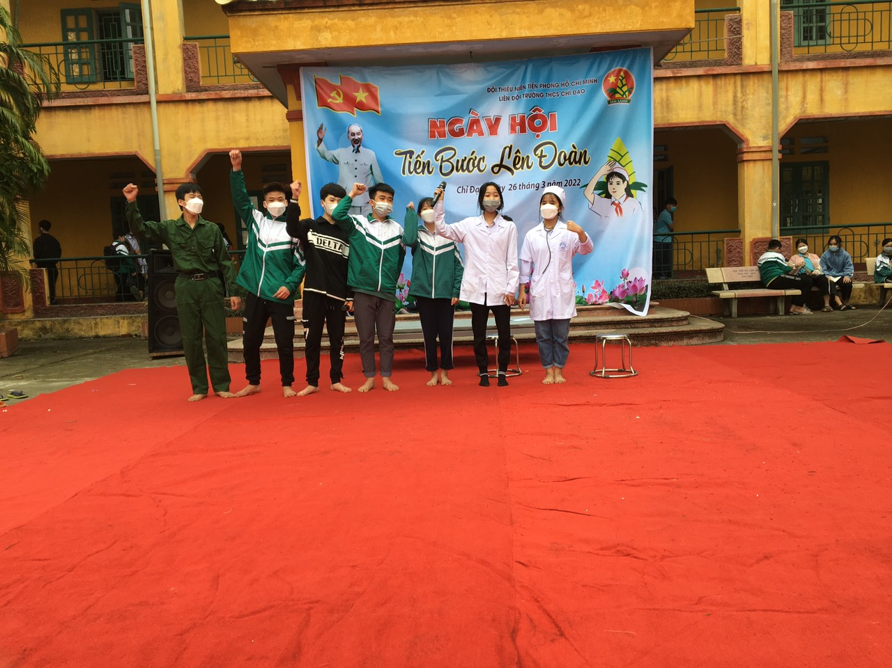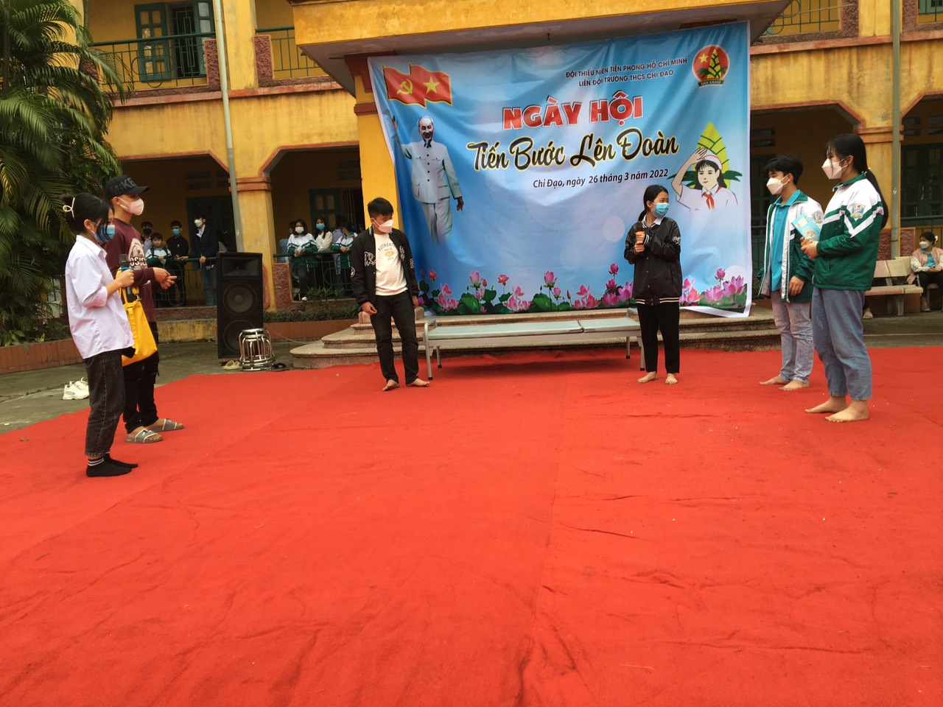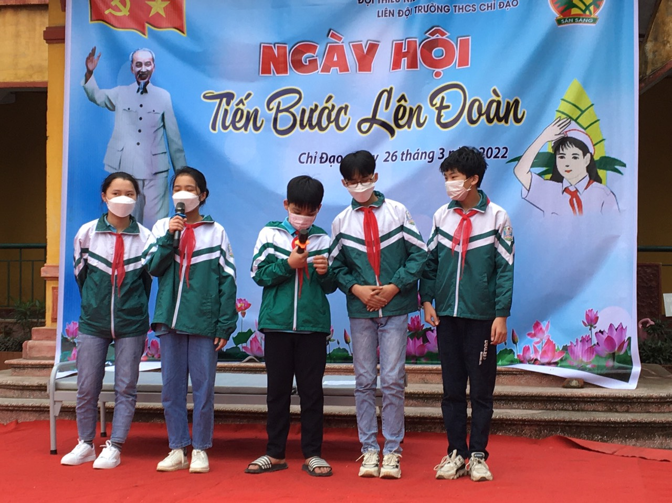
HÌNH ẢNH MINH HỌA HỌC SINH ĐÓNG TIỂU PHẨM

